长安大学固定（无形）资产线上建账流程

业务流程
- 经办人根据资产实际情况填写资产建账单。
- 部门资产管理员审核。
- 校级资产管理员审批。
- 使用人携带建账单（系统内打印）等报账资料到财务处报账，并打印资产标签，粘贴并上传照片。（本部资产标签自助打印终端在基础部楼中厅、渭水校区在行政楼602、606室）。
- 校级资产管理员查看资产标签上传情况审批。

2办理步骤

2.1使用人发起验收上账申请
第一步：使用人点击我要建账，进入验收上账列表界面，如下图。
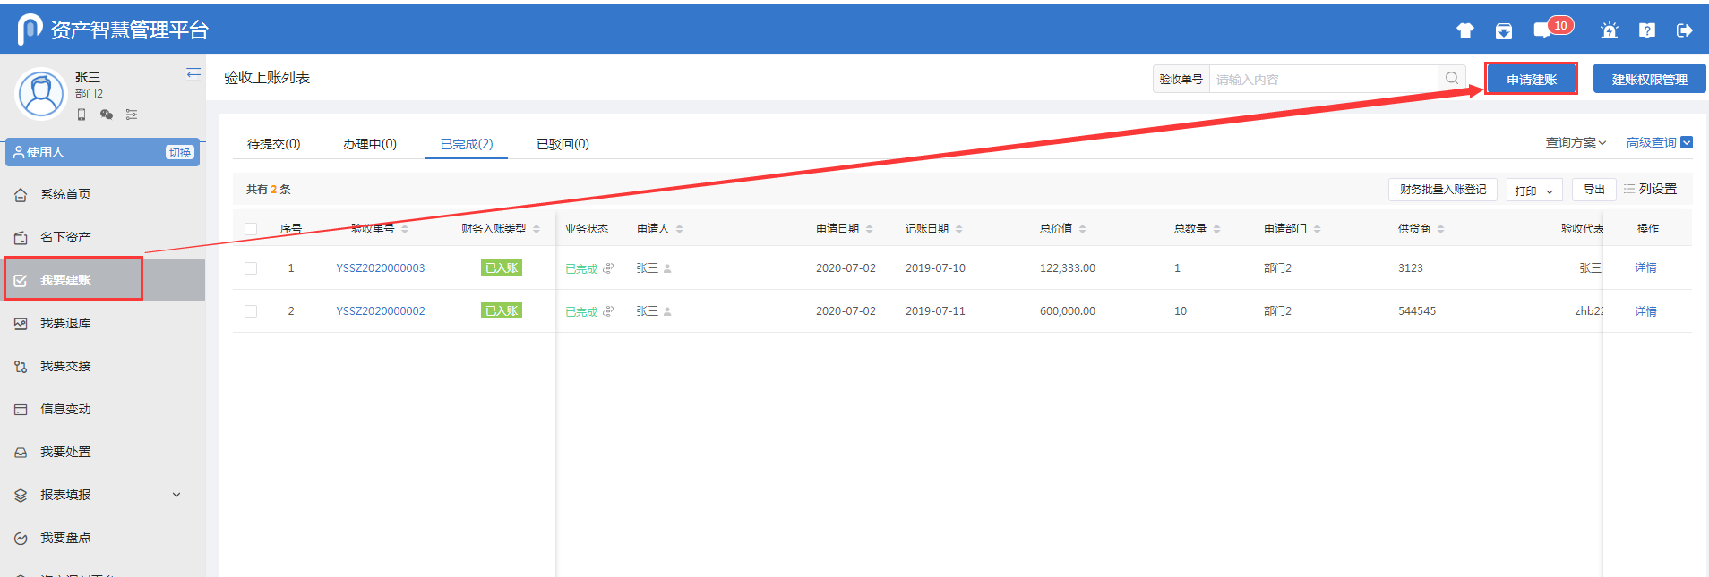
- 验收上账列表
第二步：点击申请建账，进入验收上账申请界面，如下图。
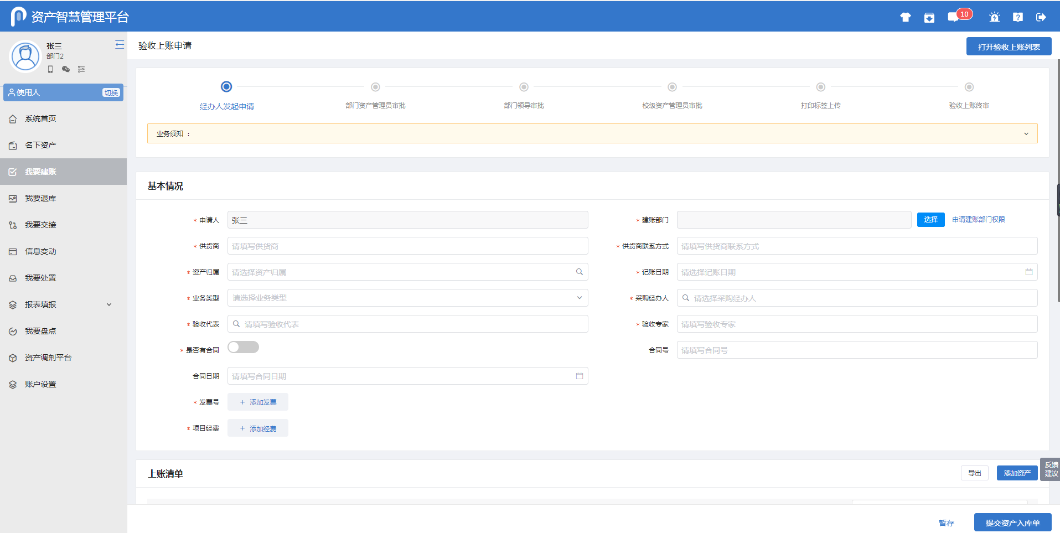
- 验收上账申请
第三步：填写验收上账申请单-基本情况，一定要根据发票等材料信息及实际情况认真填写，如下图：
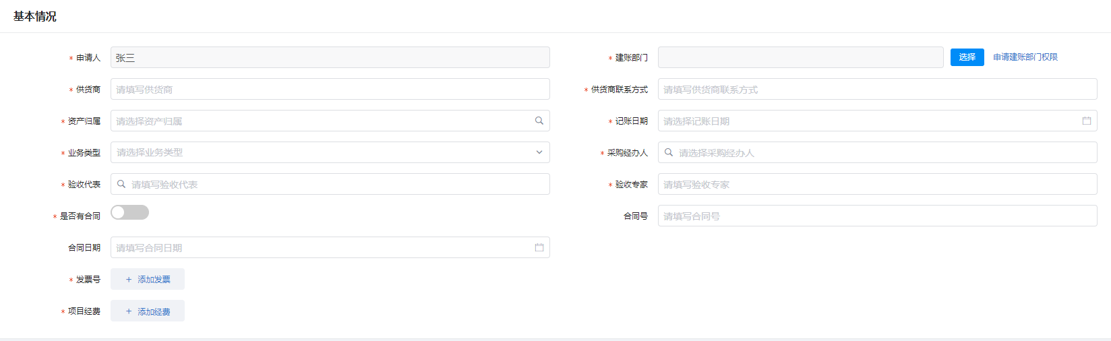
- 验收上账申请单基本情况
填写说明：
- 带*的项为必须填写的项。
- 申请人：会根据验收上账申请人姓名自动带出。
- 建账部门：根据实际申报单位选择对应部门。
- 供货商：请根据发票中的供货商信息，填写供货商名称。
- 采购经办人：一般都会默认为当前的业务申请人，可以根据实际修改。
- 供货商联系方式、资产归属、记账日期、验收代表、验收专家、发票号以及项目经费，请根据实际情况填写或选择。
- 如果没有合同，则是否有合同置为否，如果签有合同，则是否有合同置为是，同时可以填写合同号和合同日期。
第四步：点击添加资产，可以看到添加资产-选择资产分类界面,可以直接输入资产名称进行查询，或按照树形逐级选择，如下图。
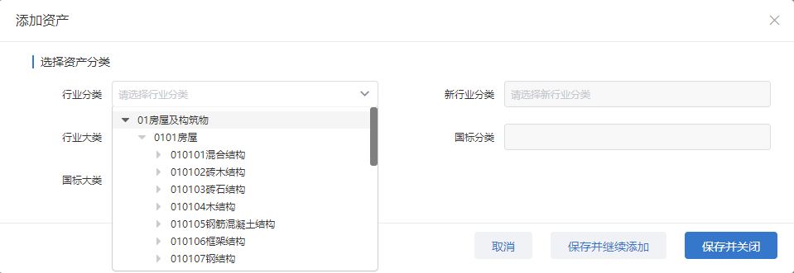
- 添加资产-选择资产分类
第五步：在资产分类填写完成后，根据实际情况完善资产卡片的基本信息、取得信息并添加资产照片及附件，需要注意的是仪器设备与家具用具类卡片，举例具体说明如下。
例：选择资产分类：小型电子计算机，如下图。
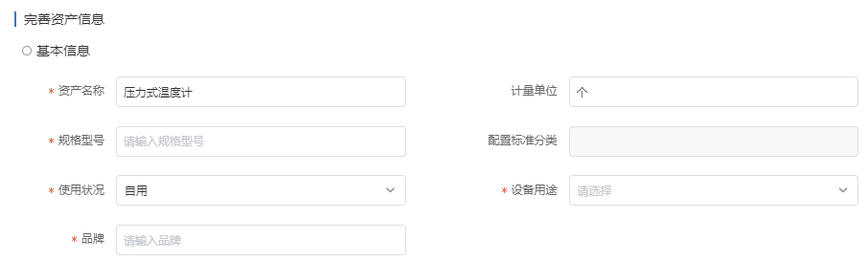
- 验收上账资产卡片完善页面-基本信息
填写说明：
- 带*号的为必填信息。
- 资产名称、计量单位、使用状况：在选择行业分类后自动带出，可修改。
- 规格型号、设备用途、品牌：根据实际情况填写或选择。
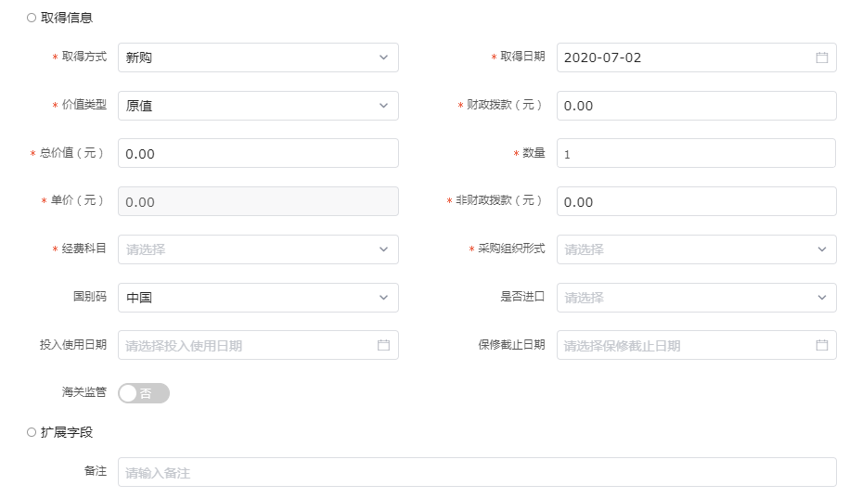
- 验收上账资产卡片完善页面-取得信息
填写说明：
- 带*号的为必填信息。
- 取得方式、取得日期、价值类型、国别码：在选择行业分类后自动带出，可修改。
- 海关监管：如果该资产不是进口设备，则海关监管置为否，如果该资产卡片为进口设备，则海关监管置为是，同时可以根据实际情况填写或选择如图征免税证明编号、征免税证明序号等字段。
- 扩展字段：备注中可填写对该资产卡片的备注信息。
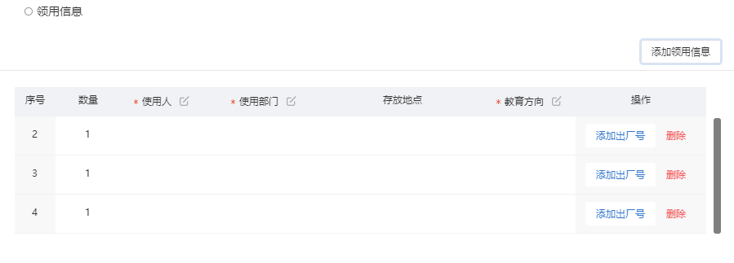
- 验收上账资产卡片完善页面-领用信息
填写说明：
- 可点击添加领用信息按钮，批量添加领用信息。
- 数量、使用人、使用部门、存放地点、教育方向：根据实际情况填写或选择。
- 出厂号：若该资产有出厂号，点击添加出厂号批量添加。
- 删除：点击删除按钮，可删除该条领用信息。
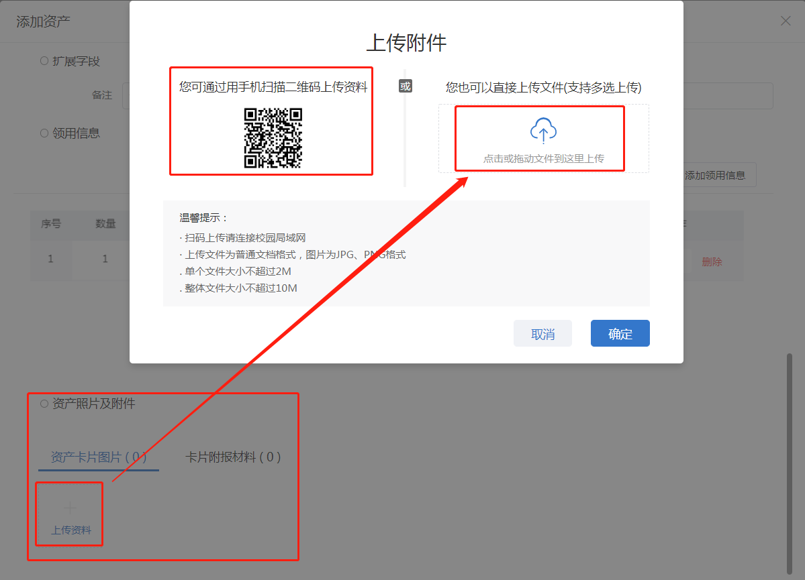
- 验收上账资产卡片完善页面-资产照片及附件
填写说明：
- 资产卡片图片： 根据实际情况，若有资产卡片图片，点击上传资料，在弹出上传附件界面，任选一种方式进行上传。
- 卡片附报材料：根据实际情况，若有卡片附报材料，点击上传资料，在弹出上传附件界面，任选一种方式进行上传。
第六步：完善卡片信息后，可点击保存并关闭，保存当前卡片信息并关闭卡片信息录入界面，或点击保存并继续添加，保存当前卡片信息并保持卡片信息录入界面，并继续添加该资产或重新选择分类添加资产卡片。
第七步：在资产信息填写完成并保存后，点击右下角的提交资产入库单，提交当前申请，如下图。
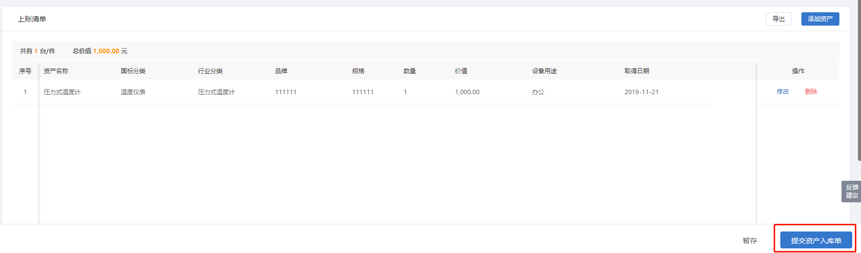
- 验收上账申请界面
第八步：提交申请后，会出现验收上账申请确认界面，确认信息无误后，提交验收上账申请，等待上级部门审核，如下图。
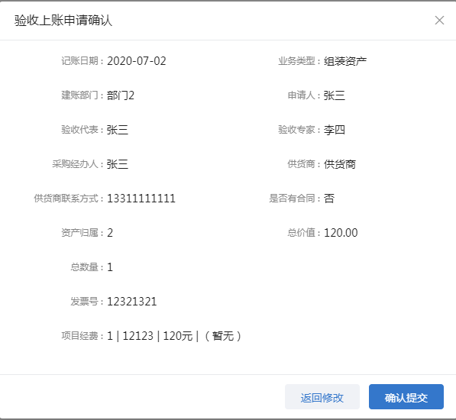
- 验收上账申请确认界面

第九步：部门资产管理员、校级资产管理员审批通过后打印建账单，携带建账单等报账资料到财务处报账，并在资产标签自主打印终端打印资产标签、粘贴并上传照片。

